OSEN-5A三通道粉尘浓度检测仪

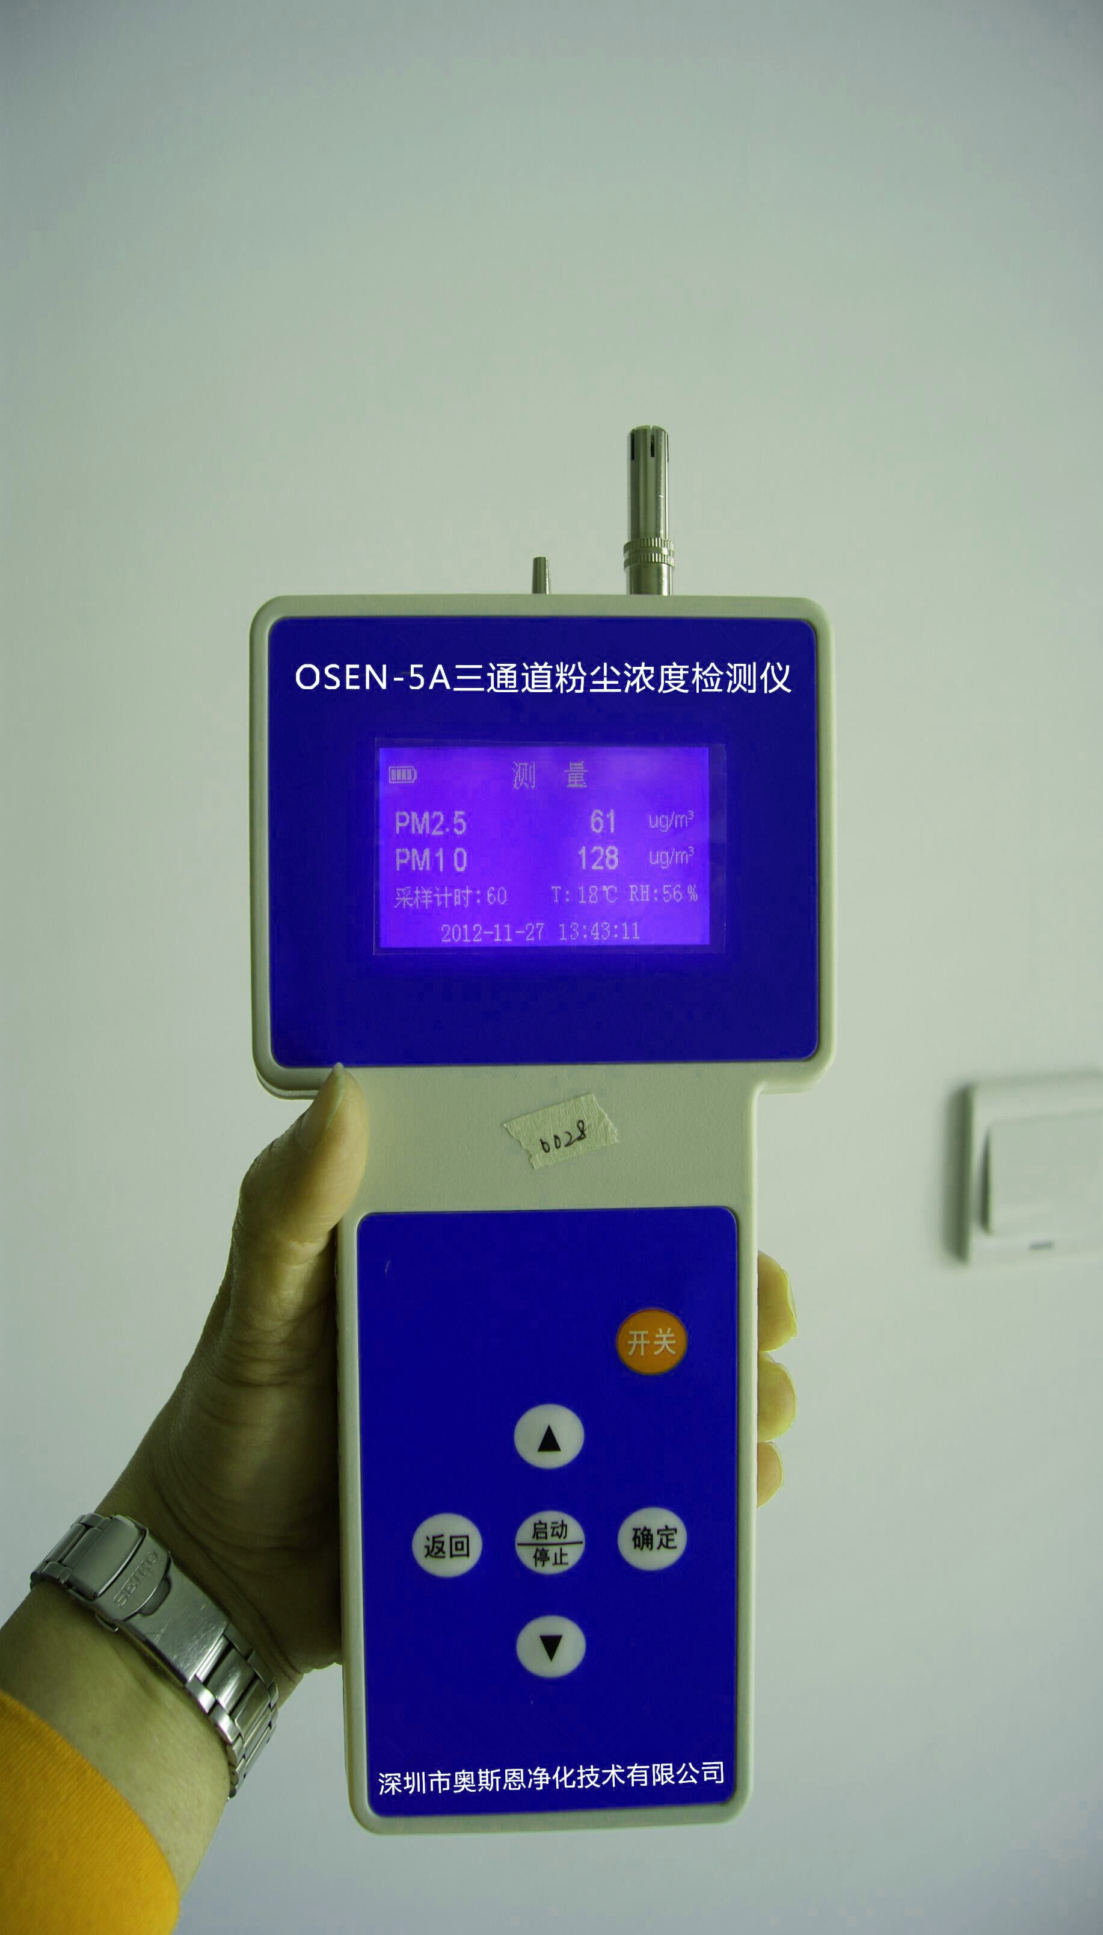
- 概述
OSEN-5A三通道粉尘浓度检测仪是我司经过多年积累改进研发的新一代多功能手持式粉尘检测仪。仪器符合工业企业卫生标准（GBZ1-2002）、工作场所有害因素接触限值（GBZ2-2002）标准、卫生部WS/T206-2001《公共场所空气中可吸入颗粒物（PM10）测定法-光散射法》标准、劳动部LD98-1996《空气中粉尘浓度的光散射式测定法》标准以及铁道部TB/T2323-92《铁路作业场所空气中粉尘测定相对质量浓度与质量浓度的转换方法》等行业标准以及卫生部卫法监发 [2003] 225号文件发布的《公共场所集中空调通风系统卫生规范》。是疾病预防控制中心，劳动卫生监督，环境监测, 工矿企业等部门实时快速测量的高精度测量仪器。
OSEN-5A三通道粉尘浓度检测仪为手持式测量仪器,采用先进的光散射原理以半导体激光为测量光源，对空气中粉尘进行高灵敏非接触测量。由单片微处理器管理和控制测试全过程,采用高分辨率大屏幕高亮度液晶显示器,全中文显示。该仪器主要用于工矿企业粉尘(TSP, PM10；PM2.5)浓度的检测,具有粉尘浓度测试和尘埃粒子计数功能，仪器体积小,携带方便,具有测试速度快，灵敏度高，稳定性好，重量轻，操作简单，交直流两用等优点。适宜无外电源场合测量。可广泛应用于各类公共场所及电子、光学、食品、厂矿车间及航天和航空等领域进行实时粉尘浓度检测，起到检测预防作用。
二、产品特点
【多通道同时监测】能同时检测PM2.5；PM10；PM100（TSP）三种粒径；
【仪器便携精密】手持式，小巧，方便携带，高精度传感器；
【支持长时间连续监测】采样泵强劲，耐用，背部有支架可支撑45度固定位置，可进行多次连续测量；
【兼容多种粉尘检测模式】可单次，重复，连续测量；
【兼容多种尘埃粒子检测模式】可统计ISO，GB测量；
【通信方式可选】可选择通过RS232、RS485数据线或U盘导出数据，可连接电脑实现数据传输，远程监控；
【存储功能】仪器内部可存储4000组数据，可随时查看内部记录；
【监控软件】标配上位机软件，包括粉尘数据的采集、存储、监测、报警及用户交互等功能；实现最多五个点数据同时监控
【全液晶彩屏】采用高像素彩色液晶显示屏，显示界面更人性化
【电池续航能力强】一次充满电，可连续监测4-5个小时
【省电功能】开机后无任何操作，五分钟后自动关机功能
三、主要技术指标

粉尘浓度通道： | （2.5µm, 10µm；100µm 即（TSP））三档同吋显示；
粉尘测量范围： | 0.001~10.0mg/m³；
检测灵敏度： | 0.001mg/m³；
重复性误差： | ≤±2%；
尘埃粒子通道： | 0.3-10um可选，4个粒径通道同时显示；
空气采样流量： | 1.42L/min；
采样时间： | 1秒…100分钟手动任意设置时间。可直读粉尘质量浓度（ug/m3）。
数据存储容量： | 4000组数据，可随时查询打印。
输出接口： | 配USB数据线接口（可选配多种接口RS485、RS232），可连接电脑实现数据传输，远程监控，可打印检测结果。
时间显示： | 仪器设有可编程时钟芯片，为测量提供准确的日期，时间信息。
自净校正功能： | 配置外置过滤器
工作环境： | 温度（0－55℃）； 湿度RH（20－80）％
工作电源： | 220V交流电源；内置高容量锂电池，可连续使用5小时以上。
仪器使用寿命： | 大于六年
体积： | 170mm×150 mm×70 mm
重量； | 约950g

五、使用领域
1.室内办公大楼、办公室、商场、地铁等公共场所空气质量检测；
2.小区家庭等室内空气质量监测；
3.公路、建筑工地施工扬尘环境污染监测；
4.大型集中空调送风系统检测；
5.职业卫生防治与认定监测；
6.食品厂、木材厂等企业生产车间安全生产检测；
7.烟草生产企业与垃圾填埋场等环境污染源检测；
8.高精光学、精密电子、航空航天等企业品质生产需要；
9.大学科研院所粉尘实验研究；
10.环保局、疾控中心、气象局等政府部门环境监测使用；
11.出入境检验检疫货品通关监测；
12.城市环境数字化管理领域的应用

